LAPORAN RANCANGAN PERANGKAT LUNAK
ACTIVITY DIAGRAM DAN SEQUENCE DIAGRAM
SISTEM INFORMASI PERPUSTAKAAN BERBASIS WEB

1. PENDAHULUAN
Dokumen ini berisi kumpulan Activity Diagram (Diagram Aktivitas) dan Sequence Diagram (Diagram Sekuensial) yang menggambarkan alur kerja serta interaksi antar objek di dalam Sistem Informasi Perpustakaan Berbasis Web. Diagram ini dibuat berdasarkan Use Case Diagram dan dokumen SRS (Software Requirements Specification) yang telah didefinisikan sebelumnya.
Activity Diagram berfokus pada penjelasan langkah-langkah atau aktivitas yang dilakukan oleh aktor (Admin dan Anggota) serta bagaimana sistem merespons tindakan tersebut. Diagram ini menunjukkan alur berhasil (happy path), alur gagal (alternatif), serta keputusan-keputusan (decision) yang terjadi.
Sequence Diagram berfokus pada interaksi antar objek dalam urutan waktu tertentu. Diagram ini diturunkan secara langsung dari Activity Diagram, sehingga alurnya saling sinkron. Komponen utamanya meliputi Aktor (pengguna), Boundary/UI (antarmuka web), Control/Sistem (logika JavaScript), dan Database (disimulasikan dengan LocalStorage).

2. ACTIVITY DIAGRAM
2.1 Activity Diagram: Login (Admin)
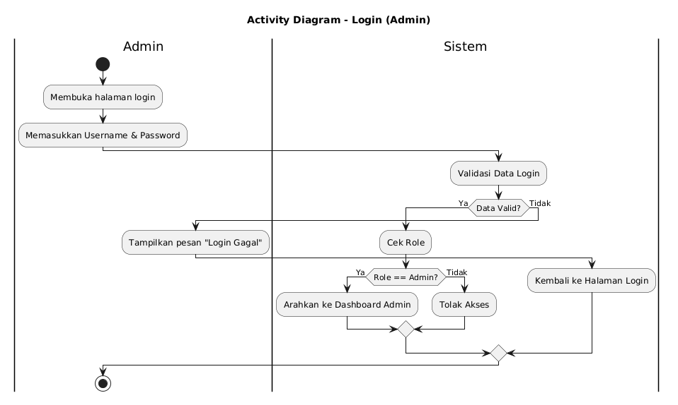

- Deskripsi: Proses autentikasi untuk masuk ke halaman Dashboard Admin.
- Alur Berhasil: Admin memasukkan username dan password yang benar. Sistem memverifikasi role, lalu mengarahkan Admin ke halaman Dashboard.
- Alur Gagal: Jika password salah atau role bukan admin, sistem menolak akses dan menampilkan pesan "Login gagal!".

2.2 Activity Diagram: Logout (Admin)
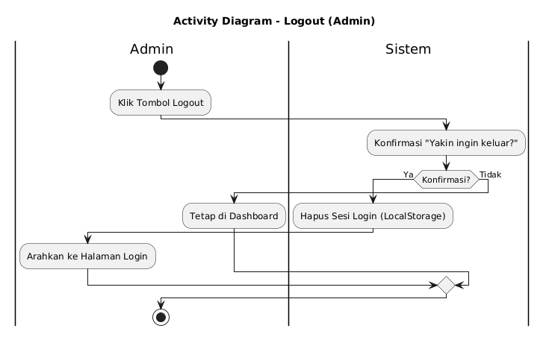
- Deskripsi: Proses keluar dari sistem untuk mengakhiri sesi Admin.
- Alur Berhasil: Admin menekan tombol Logout, sistem meminta konfirmasi. Setelah dikonfirmasi, sistem menghapus sesi login dan mengarahkan kembali ke halaman Login.
- Alur Gagal: Tidak ada alur gagal (jika batal konfirmasi, Admin tetap di Dashboard).

2.3 Activity Diagram: Kelola Data Buku (Admin)
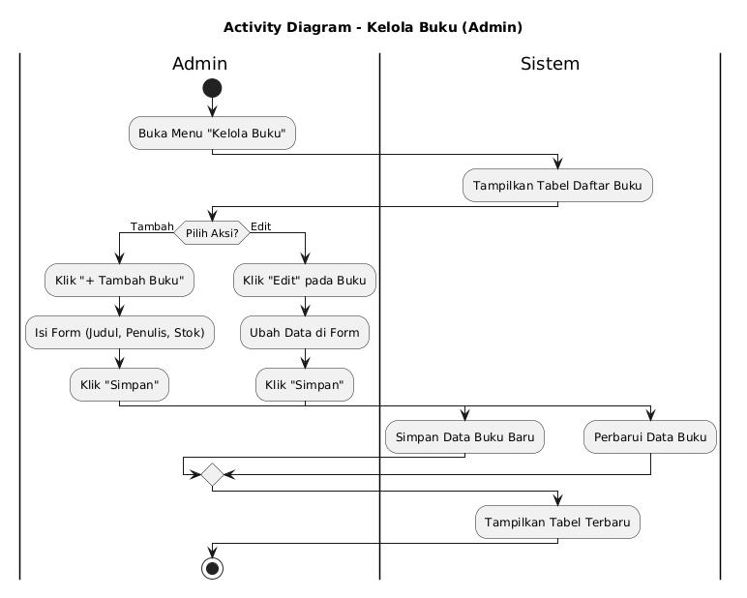
- Deskripsi: Fitur bagi Admin untuk menambah, mengubah, dan menghapus data buku perpustakaan.
- Alur Berhasil: Admin membuka menu Kelola Buku, mengisi form tambah/edit data buku (judul, penulis, stok), lalu menyimpannya. Sistem akan memperbarui tabel daftar buku secara otomatis.
- Alur Gagal: Jika ada kolom form yang kosong saat disimpan, sistem menampilkan pesan peringatan agar data dilengkapi.
2.4 Activity Diagram: Kelola Data Anggota (Admin)
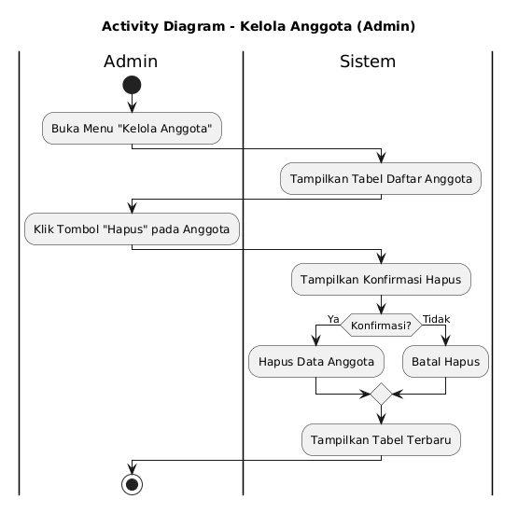
- Deskripsi: Fitur bagi Admin untuk melihat dan menghapus akun anggota perpustakaan.
- Alur Berhasil: Admin membuka menu Kelola Anggota, melihat tabel anggota, lalu menekan tombol hapus. Sistem meminta konfirmasi, dan jika disetujui, data anggota akan terhapus dari tabel.
- Alur Gagal: Tidak ada alur gagal spesifik, kecuali Admin membatalkan proses hapus.

2.5 Activity Diagram: Pengembalian & Denda (Admin)
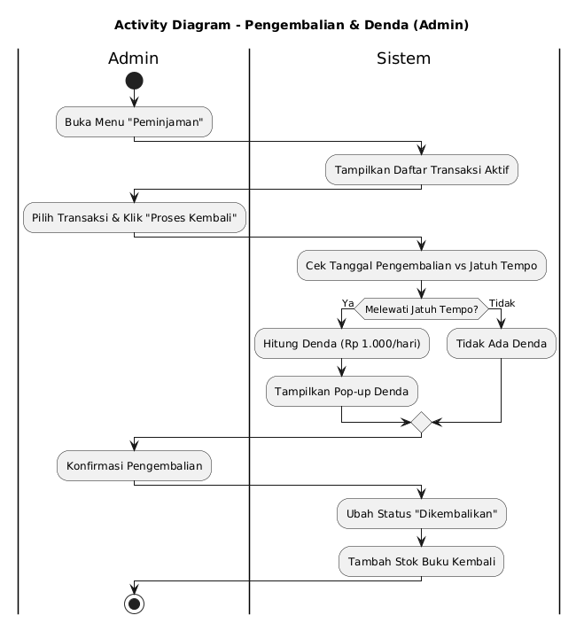
- Deskripsi: Fitur bagi Admin untuk memproses pengembalian buku dan menghitung denda otomatis.
- Alur Berhasil: Admin menekan "Proses Kembali" pada tabel peminjaman. Sistem mengecek tanggal. Jika tepat waktu, status berubah menjadi "Dikembalikan" dan stok buku bertambah.
- Alur Extend (Denda): Jika melewati jatuh tempo, sistem otomatis menghitung denda (Rp 1.000/hari) dan menampilkan pop-up peringatan denda sebelum buku dikembalikan.

2.6 Activity Diagram: Lihat Laporan (Admin)
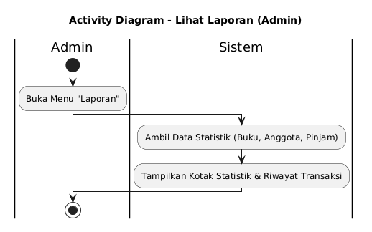
- Deskripsi: Fitur bagi Admin untuk melihat rekapitulasi seluruh data perpustakaan.
- Alur Berhasil: Admin membuka menu Laporan. Sistem mengambil data dari memori, lalu menampilkan kotak statistik (Total Buku, Anggota, Dipinjam, Dikembalikan) beserta riwayat transaksi terbaru.
- Alur Gagal: Jika belum ada transaksi sama sekali, sistem akan menampilkan tabel riwayat kosong.

2.7 Activity Diagram: Registrasi (Anggota)
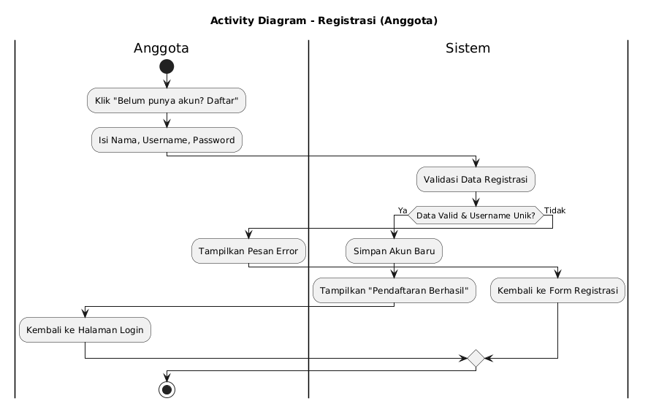

- Deskripsi: Proses pembuatan akun baru bagi anggota perpustakaan.
- Alur Berhasil: Anggota membuka form daftar, mengisi nama, username, dan password. Jika username belum dipakai, sistem menyimpan akun dan mengarahkan ke halaman login.
- Alur Gagal: Jika username sudah terdaftar, sistem menampilkan pesan error dan meminta anggota memasukkan username lain.

2.8 Activity Diagram: Cari Buku (Anggota)
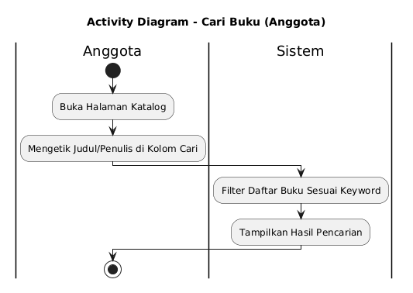
- Deskripsi: Fitur pencarian buku berdasarkan judul atau penulis di halaman Katalog.
- Alur Berhasil: Anggota mengetik kata kunci di kolom pencarian. Sistem langsung memfilter daftar buku secara real-time dan hanya menampilkan buku yang cocok.
- Alur Gagal: Jika buku tidak ditemukan, sistem menampilkan pesan "Buku tidak ditemukan".

2.9 Activity Diagram: Pinjam Buku (Anggota)
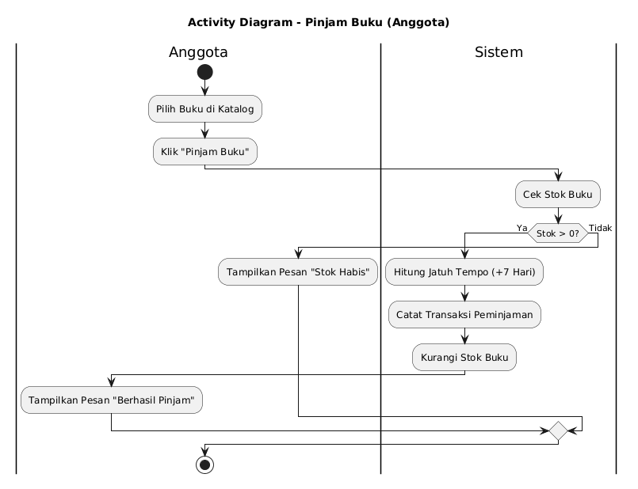
- Deskripsi: Proses pengajuan peminjaman buku oleh anggota.
- Alur Berhasil: Anggota menekan "Pinjam Buku" pada katalog. Sistem mencatat tanggal pinjam dan jatuh tempo (+7 hari), mengurangi stok buku, dan menampilkan pesan sukses.
- Alur Gagal: Jika stok buku sedang habis (0), sistem menolak peminjaman dan menampilkan pesan "Maaf, stok buku ini sedang habis".

2.10 Activity Diagram: Lihat Riwayat Pinjam (Anggota)
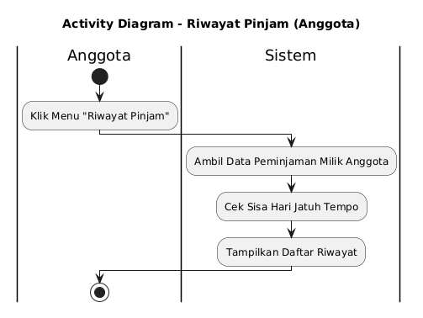

- Deskripsi: Fitur bagi anggota untuk melihat daftar buku yang pernah atau sedang dipinjam.
- Alur Berhasil: Anggota membuka menu Riwayat. Sistem menampilkan daftar buku beserta status ("Dipinjam"/"Dikembalikan") dan sisa waktu pengembalian.
- Alur Extend (Peringatan): Jika buku sudah melewati jatuh tempo, sistem akan menampilkan teks peringatan berwarna merah "Terlambat X hari!".

2.11 Activity Diagram: Lihat Profil (Anggota)
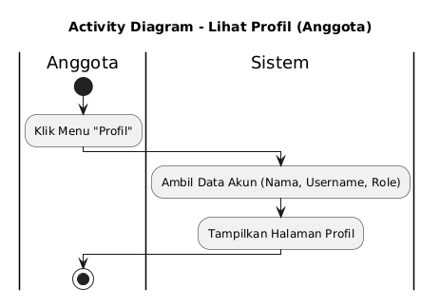
- Deskripsi: Fitur untuk melihat detail informasi akun anggota.
- Alur Berhasil: Anggota membuka menu Profil. Sistem menampilkan informasi Nama Lengkap, Username, dan Status Akun (Aktif).
- Alur Gagal: Tidak ada alur gagal, hanya menampilkan data statis.

3. SEQUENCE DIAGRAM
3.1 Sequence Diagram: Login (Admin)
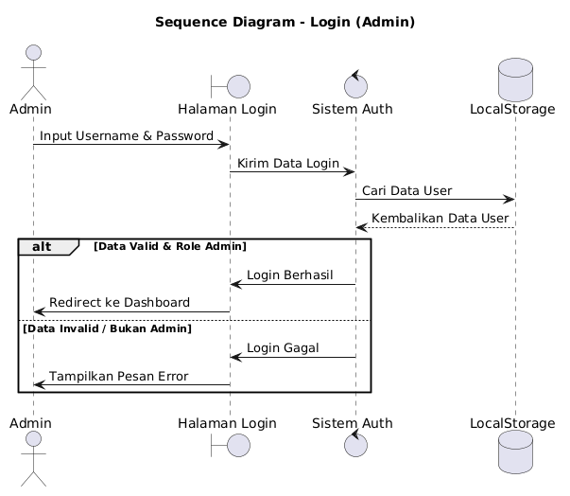
Penjelasan: Admin mengirim data login ke User Interface. User Interface meneruskannya ke Sistem Auth. Sistem mengecek database. Jika valid dan role admin, sistem mengembalikan respon sukses dan User Interface mengarahkan ke Dashboard. Jika gagal, muncul pesan error.

3.2 Sequence Diagram: Logout (Admin)
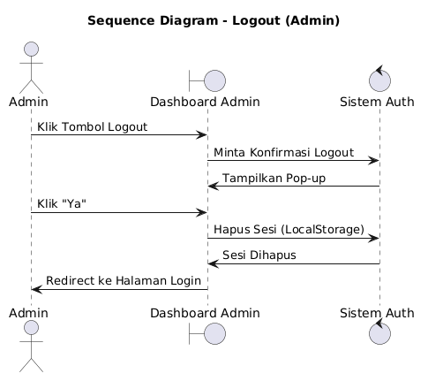
Penjelasan: Admin klik Logout, sistem meminta konfirmasi. Setelah dikonfirmasi, sistem menghapus sesi di database (LocalStorage) dan mengarahkan Admin kembali ke halaman Login.
3.3 Sequence Diagram: Kelola Buku (Admin)
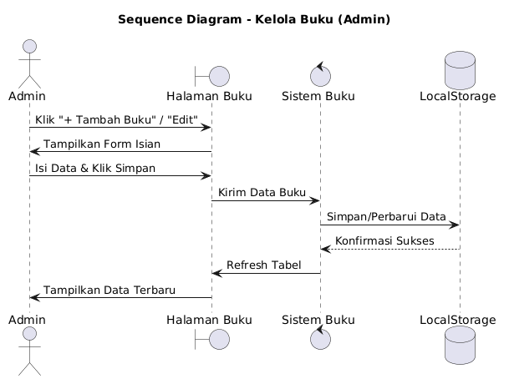
Penjelasan: Admin mengisi form tambah/edit buku. User Interface mengirim data ke Sistem. Sistem menyimpan data ke database dan mengembalikan respon sukses, lalu user interface memperbarui tabel daftar buku.

3.4 Sequence Diagram: Kelola Anggota (Admin)
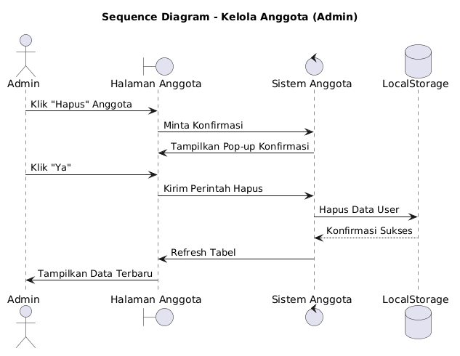
Penjelasan: Admin klik hapus anggota. Sistem meminta konfirmasi. Jika disetujui, sistem menghapus data user di database dan me-refresh tabel anggota.

3.5 Sequence Diagram: Pengembalian & Denda (Admin)
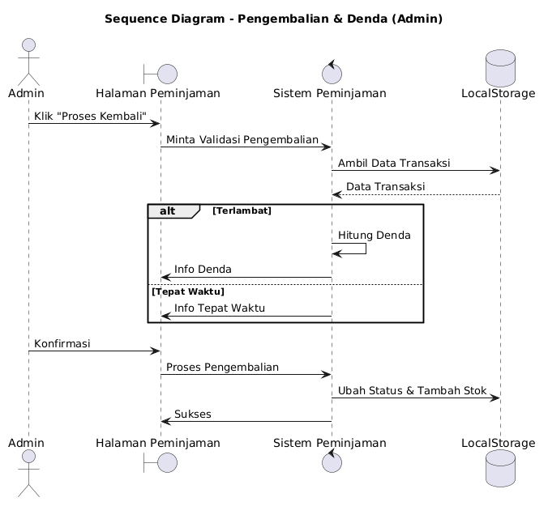
Penjelasan: Admin klik proses kembali. Sistem mengecek database untuk melihat tanggal jatuh tempo. Jika telat, sistem menghitung denda dan menampilkan pop-up. Jika tidak, sistem langsung memproses pengembalian dan menambah stok buku.

3.6 Sequence Diagram: Lihat Laporan (Admin)
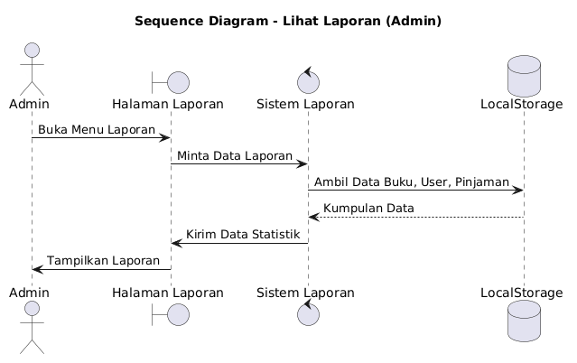
Penjelasan: Admin membuka laporan. User interface meminta data ke Sistem, Sistem mengambil data statistik dari database, lalu mengirimkannya ke user interface untuk ditampilkan.
3.7 Sequence Diagram: Registrasi (Anggota)
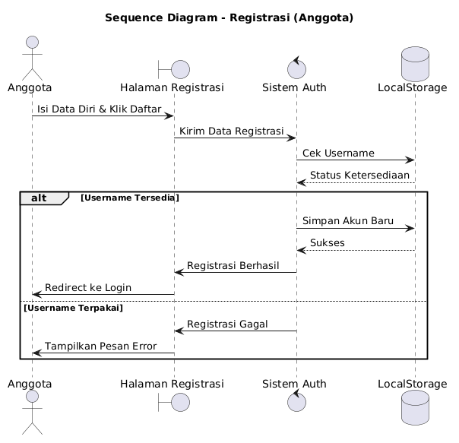
Penjelasan: Anggota mengisi form registrasi. Sistem mengecek ketersediaan username ke database. Jika tersedia, akun disimpan dan user interface mengarahkan ke halaman login. Jika tidak, muncul pesan error.

3.8 Sequence Diagram: Cari Buku (Anggota)
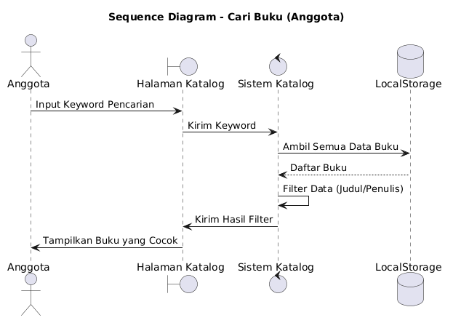
Penjelasan: Anggota mengetik keyword pencarian. Sistem mengambil seluruh data buku dari database, memfilternya sesuai keyword, lalu menampilkan hasilnya ke user interface.
3.9 Sequence Diagram: Pinjam Buku (Anggota)
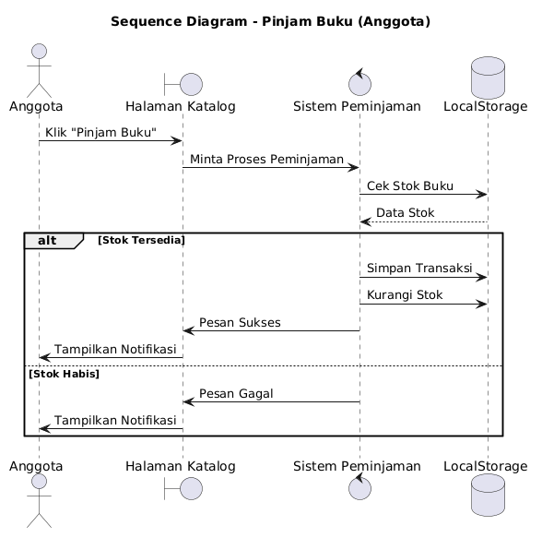
Penjelasan: Anggota klik pinjam. Sistem mengecek stok ke database. Jika stok ada, sistem menyimpan transaksi, mengurangi stok, dan menampilkan pesan sukses. Jika stok habis, muncul pesan gagal.

3.10 Sequence Diagram: Lihat Riwayat Pinjam (Anggota)
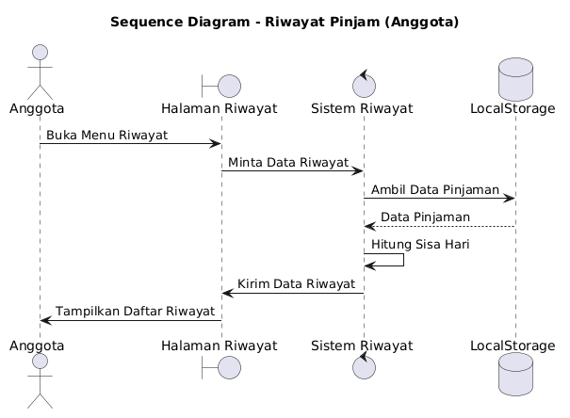
Penjelasan: Anggota membuka menu riwayat. Sistem mengambil data transaksi milik anggota tersebut dari database, menghitung sisa hari, lalu menampilkannya ke user interface.
3.11 Sequence Diagram: Lihat Profil (Anggota)
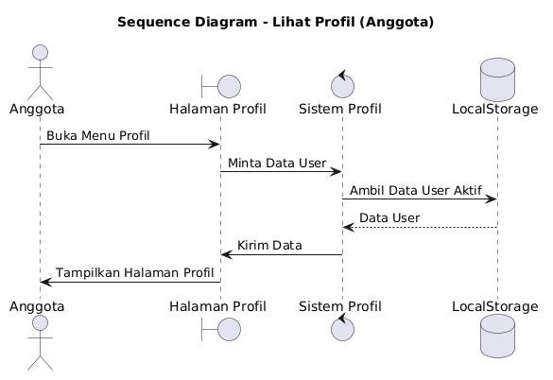
Penjelasan: Anggota membuka menu profil. Sistem mengambil data user yang sedang aktif dari database dan menampilkan nama, username, serta role ke user interface.

